Лекція 9. Оцінювання управлінської діяльності менеджера
У процесі роботи компанії важливе місце займає проведення оцінювання управлінської результативності та ефективності діяльності менеджерів, щоб отримати дані про управлінський протенціал керівника, успішність використання інструментів управління, оцінку роботи менеджерів не тільки з погляду поставлених перед ними завдань.
Світовими компаніями напрацьовано різні моделі для проведення оцінювання управлінської результативності та ефективності діяльності менеджера. Розглянемо найпоширеніші.
    - Модель управлінської результативності менеджера «6+1»
Важлива причина недостатньо високої управлінської
результативності - нераціональний розподіл відповідальності менеджером. Найбільш фундаментальним принципом проектування ефективної управлінської роботи в компанії є забезпечення балансу між відповідальністю та повноваженнями.
Для досягнення результативності діяльності, виявлення варіантів розподілу відповідальності серед персоналу, що є у підпорядкуваннні менеджера, використовують модель управлінської результативності «6+1». Ця модель визначає культуру результативності менеджера через визначення інтегрального вектора поведінки, позицій і установок персоналу організації.
Розподіл відповідальності визначає результат впливу на всі елементи системи управлінської результативності, формування та розповсюдження інформації, процес використання ресурсів, оцінювання, стимулювання і контролювання працівників.

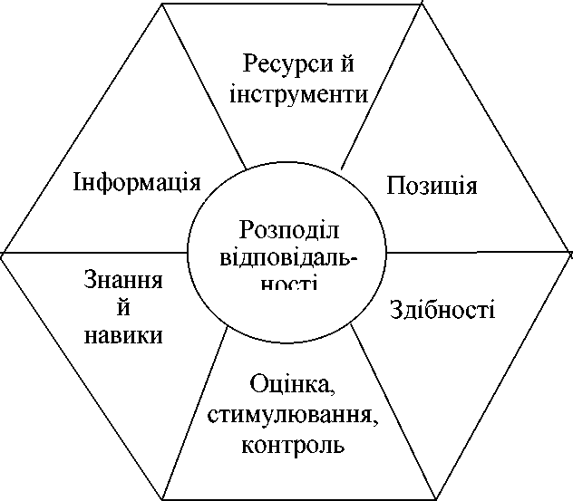
Рис 4.1. Модель управлінської результативності менеджера «6+1»
Отже, відбувається вплив на кожного працівника на те як використовуються кваліфікація, здібності, змінюється їх поведінка.
    - Оцінювання організаційного дизайну управлінської роботи
В основу цієї концепції покладено принцип, згідно з яким управлінська робота в компанії може вважатися спроектованою ефективно у випадку збігання суми показників діапазонів контролю та підтримки з сумою показників діапазонів відповідальності та впливу
Діапазон контролю (ДК) + Діапазон підтримки (ДП) =
= Діапазон відповідальності (ДВВ) + Діапазон впливу (ДВ).
Сутність видів діапазонів організаційного дизайну управлінської роботи наведено у табл. 4.1.
Таблиця 4.1
Діапазони організаційного дизайну управлінської роботи
в організації
Вид діапазону | Характеристика
1. Діапазон контролю | Свідчить про раціональність використання ресурсів, які перебувають у розпорядженні та відповідальності менеджерів цих підрозділів. Головне запитання: «Яким обсягом ресурсів володіє менеджер?»

завершення таблиці 4.1
2. Діапазон відповідальності | Визначають набором альтернативних рішень, які впливають на показники результативності, які використовують для оцінювання досягнень менеджера. Г оловне запитання: «Скільки можливостей для гнучкості має менеджер з урахуванням використовуваних показників контролю його результативності?
3. Діапазон впливу | Визначає ширину меж, в якій функціонує менеджер у процесі збору даних, пошуку нової інформації і впливу на деякі аспекти діяльності своїх колег. Головне запитання: «На кого за межами свого підрозділу менеджер повинен впливати для вирішення поставлених перед ним завдань?»
4. Діапазон підтримки | Визначають очікуваним рівнем сприяння, яке менеджер може отримати від людей в інших підрозділах компанії для вирішення поставлених перед ним завдань. Головне запитання: «Яку підтримку може отримати менеджер у випадку звернення за допомогою до інших?
Для оцінювання управлінської праці менеджера використовують модель організаційного дизайну управлінської роботи (див. рис. 4.2).
Мало
ресурсів
Мало
альтернатив
Взаємодія
всередині
підрозділів
Немає
обов’язків
допомаги
іншим
Вузький Широки
Діапазон контролю
Діапазон | відповідальності
 |  | Діад | зазон впливу
Діапазон підтрим |  | ки
Багато
ресурсів
Багато
альтернатив
Взаємодія
між
підрозділами
Значні
обов’язки
допомагати
іншим
Рис. 4.2. Модель організаційного дизайну управлінської роботи
менеджера

Управлінська робота менеджера має бути у балансі, як видно з моделі, перебувати посередині діапазону кожного з елементів організаційного дизайну управлінської праці. Відсутність балансу породжує два типи ситуацій:
- до першого типу входять випадки, коли менеджери приймають на себе відповідальність за результат з критичним рівнем дефіциту потрібних для цього організаційних ресурсів (ДК + ДП < ДВВ + дв). Спостереження за численними проявами подібних ситуацій засвідчують, що поступово у фокусі управлінської уваги таких менеджерів головну роль починають відігравати не досягнення результату, а збір доказів власної невинності за його відсутності. Збір контраргументів стає важливим елементом порядку денного менеджерів суміжних служб;
- другий тип ситуацій — відображає перший (ДК + ДП > ДВВ + ДВ). Це ситуації надлишку організаційних ресурсів, коли для менеджерів стає важливим не стільки досягнення результату, скільки те, щоб цей результат не міг бути досягнутий без них. Недовір’я, відсутність стратегічного діалогу, бюрократія, недостатня швидкість реагування на обставини, які змінюються, - характерні похідні від таких ситуацій.
Регулюючи усі діапазони, менеджери можуть змінювати дизайн своєї роботи, наближаючи його до оптимального. Відповідні опції для цього підсумовано у табл. 4.1.
    - Матриця «сфокусованість-енергійність»
Для проведення аналізу управлінської результативності важливо оцінити продуктивність власної роботи менеджера. Ефективність дій менеджерів X. Бруч і С. Гошал визначили наявністю двох якостей:
- сфокусованість на меті та цілях, тобто умінні бачити завдання від нуля й до його завершення;
- енергійність, яка здебільшого є результатом особистої відданості компанії.
На підставі підсумків дослідження роботи сотень керівників міжнародних компаній як інструмент структуризації типології менеджерів згідно з розглянутими критеріями створено матрицю «сфокусованість-енергійність», завдяки якій менеджерів поділяють на чотири категорії (див. рис. 4.3):
• Байдужі менеджери мають високий рівень фокусування, проте вкрай пасивні, осільки виконують завдання впівсили (таких менеджерів 20%).

- Цілеспрямовані менеджери - це менеджери, яким притаманна
висока енергійність, розвинене уміння зосереджуватися на
вирішуваних завданнях і які досягають максимального результату
(таких менеджерів 10%).
- Загальмовані менеджери - це менеджери, які недостатньо
володіють обома якостями, слухняно виконують рутинні завдання,
проте не здатні виявити ініціативу, часто гальмуть вирішення
важливих питань (таких менеджерів 30%).
- Менеджери, які розкидують енергію - це активні менеджери, які
не відчувають різниці між активною діяльністю та
конструктивними діями, завдяки яким створюється нова цінність
для компанії (таких менеджерів 40%).
Високий
рівень
Вміння
сфокусуватись
Низький рівень
Низький рівень Високий рівень
Енергійність
Рис. 4.3. Матриця «сфокусованість - енергійність»
Сфокусованість та енергійність у кожного менеджера повинні бути у рівновазі, оскільки наявність лише першої якості за відсутності другої призводить до байдужого ставлення або емоційного виснаження, в іншому випадку - до безцільного пошуку або провалу завдань.
    - Модель ефективного співвідношення професійних та управлінських обовязків менеджера
На практиці не кожен фахівець, здобувши знання, може стати ефективним менеджером і успішно виконувати відповідні функції. В процесі змін співвідношення обсягів своєї діяльності менеджер зобов’язаний поєднувати професійні й управлінські обов’язки. Досить часто він стикається з ситуацією, коли все менше часу йому вдається приділяти професійній діяльності, в якій досягнув успіхів, а
Байдужі  менеджери | Цілеспрямовані  менеджери
Загальмовані  менеджери | Менеджери, які розкидують енергію

все більше часу треба витрачати на управління підрозділом, підлеглим співробітникам. Для оцінювання співвідношення професійних та управлінських обов’язків варто використати такі моделі (див. рис. 4.4 - 4.6).
Рівень
управління
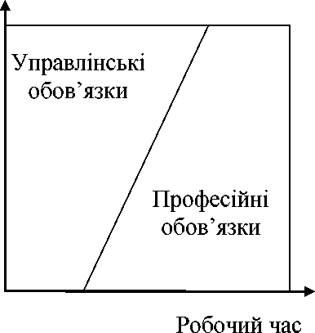
Рис. 4.4. Модель ефективного співвідношення професійних та управлінських обов'язків менеджера
Модель співвідношення професійних та управлінських обов’язків для менеджера, який не може розлучитися з частиною своїх професійних обов’язків, вважаючи, що ніхто не виконає їх ліпше, ніж він, але водночас осягає і виконує нові для себе управлінські обов’язки (див. рис. 4.5).
Рівень
управління
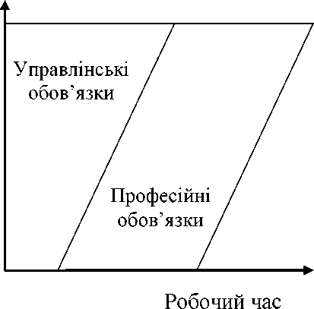
Рис. 4.5. Модель співвідношення професійних та управлінських
обов'язків «менеджера-трудоголіка»
Робочий день «менеджера-трудоголіка» подовжується завдяки новим обов’язкам і функціям, що не свідчить про ефективність

організації прації, результативність роботи менеджера. На практиці можлива ситуація (рис. 4.6), коли менеджер практично не ділиться своїми професійними обов’язками.
Рівень
управління
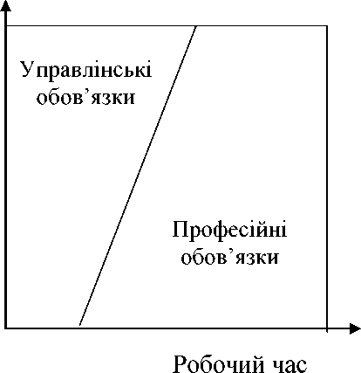
Рис. 4.6. Модель співвідношення професійних та управлінських
обовязків «менеджера-відлюдника»
Водночас менеджер не прагне освоїти та виконувати управлінські обов’язки, що врешті негативно відобразиться на результативності та ефективності діяльності компанії.
    - Методи вимушеного ранжирування та вимушеного розподілу
Метод вимушеного ранжирування ([огсей гапкіпд) - метод вимушеного ранжирування: оцінювані менджери (чи працівники) розташовуються в порядку зростання або зменшення показників їхньої результативності та ефективності. Тут застосовують рейтингову шкалу - всі оцінки розташовані на одній лінії, що полегшує їх порівняння. Наприклад, вимушене ранжирування в компанії ОЕ - це незалежна частина процесу оцінювання результативності. Зазвичай цій процедурі піддаються тільки менеджери середнього і топ-рівня для визначення їхньої готовності до подальшого кар’єрного просування. Цей метод найліпше працює на «коротких дистанціях», тому рекомендують використовувати його для виправлення ситуації не більше трьох років підряд. За підсумками першого року компанія отримує величезний виграш, оскільки ідентифікує й удосконалює (видаляє) 10% співробітників, які вносять найменший внесок до загального успіху. За наслідками другого відкидання коло ще більше звужується. І, нарешті, після

третьої процедури оцінювання залишаються найефективніші та результативніші менеджери.
Метод вимушеного розподілу ([огсей йі8ігіЬиіюп) - метод вимушеного (примусового) розподілу, який використовують для розділення менджерів на фіксовані групи чи грейди (з заздалегідь певними характеристиками) залежно від отриманих оцінок і досягнутих результатів. Порівняння осіб усередині групи зазвичай не проводиться. Розподіляти можна, вибираючи прізвища людей із загального списку, сортуючи картки з написаними на них іменами співробітників тощо. Наприклад, у компанії ОЕ вимушений розподіл - це обов’язкова частина процесу оцінювання результативності, за підсумками якого всіх виконавців розподіляють за чотирма заздалегідь сформованими групами: 5% мереджерів - нижня; 15% - нижче середнього; 70% - середня; 10% і не більше - висока.
Ситема вимушеного розподілу ([огсей йЇ8ігіЬиіюп 8у8іет) - система оцінювання ефективності діяльності, яка грунтується на методі вимушеного (примусового) розподілу. Диференціація за групами проводиться завдяки різним варіантам:
- відповідно до кривої нормального розподілу (у США відома як крива Бела, в Європі - як крива Гауса):
- на тричастотній шкалі результатів виділяють групи середніх і
крайніх оцінок (10% - 80% - 10%): 10% - відсоток менеджерів із низькою ефективністю, 80% - це відсоток менеджерів із
середньою результативністю, решта 10% - це відсоток
високоефективних менеджерів;
- на шестичастотній шкалі результатів виділяють такі групи: А -
менеджери з високою внутрішньою мотивацією до досягнення результатів є наставниками працівників; В - особи, які
мотивуються нагородами та заходами нематеріального характеру; С - кваліфіковані та лояльні індивіди, спроможні до коучингу та самокоучингу; ^ - особи, які не ставляться до роботи як до основної сфери докладання зусиль, можуть бути підвладні
циклічним коливанням працездатності; Е - особи, які потребують постійного нагадування про виконання робочих завдань; Р - менеджери чи працівники, які мають недоліки, що
перешкоджають досягненню результатів;
- незалежно від вибраного способу ранжирування його результати можна використовувати так: 20% менеджерів показують кращі результати, що перевершують очікування (зірки), отримують

компенсації найвищого рівня, їх зараховують у кадровий резерв для подальшого просування; 70% менеджерів демонструють середні у співвідношенні з очікуваннями результати («скелет» компанії) й отримують компенсації помірного рівня; 10% менеджерів показують гірші, ніж очікувалось результати, отримують компенсації мінімального рівня, допомогу в удосконаленні діяльності або пропозицію про звільнення;
- згідно з принципом «головного тотема» в кожній групі виділяють одного менеджера, які демонструє найліпші чи якнайгірші результати;
- розбиття на кварелі, тобто всі показники ранжирують завдяки розподілу за чотирма рівними групами (рідше - за п’ятьма, по 20% кожна).

